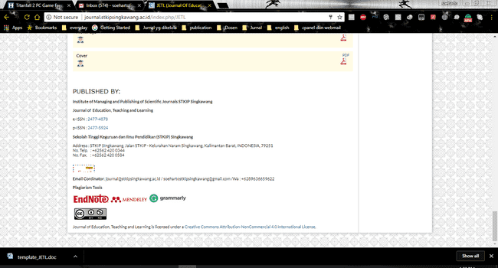
Jurnal Pendidikan Dasar Indonesia is licensed under
A Creative Commons Attribution-Non Commercial 4.0 International License.

PENGEMBANGAN MEDIA DIGIBUK BERBASIS IMAGINATIVE NARRATIVE GAMES UNTUK MENINGKATKAN KREATIVITAS SISWA SD MATERI POLA LANTAI
Anisa Wulan Suci Rahmawati¹⁾, Deasylina da Ary²⁾
¹⁾ Universitas Negeri Semarang, Semarang, Indonesia
E-mail: anisawulan291@students.unnes.ac.id
²⁾ Universitas Negeri Semarang, Semarang, Indonesia
E-mail: deasylina@mail.unnes.ac.id

Correspondence Author  Article Information:  Received MM DD, YYYY  Revised MM DD, YYYY  Accepted MM DD, YYYY  Keywords: Digital Learning Media, Floor Patterns, Dance Art, Creativity  © Copyright: 2023. Authors retain copyright and grant the JPDI (Jurnal Pendidikan Dasar Indonesia) right of first publication with the work simultaneously licensed under a Creative Commons Attribution License | Abstract  This study aims to develop, test the feasibility, and effectiveness of DIGIBUK media based on imaginative narrative games in an effort to increase creativity in floor pattern material for grade V elementary school students. The type of research used is Research and Development (R&D), which is adapted from the ADDIE model (Analysis, Design, Development, Implementation, and Evaluation). The subjects of this research include material experts and learning media experts. The test subjects were teachers and grade V elementary school students, as many as 27 people. The data collection techniques include observation, interviews, questionnaires, and tests. The instruments used to collect data include observation sheets, interview guidelines, needs questionnaires, validation questionnaires, response questionnaires, and test questions. The DIGIBUK product was developed based on the needs analysis results of students who showed interest in movement activities, stories, and imaginative approaches. This media consists of three main menus: floor pattern material, imaginative narrative games, and practical evaluation. The feasibility test results showed that DIGIBUK scored 94.28% from the material expert and 96.66% from the media expert, with very feasible criteria. The effectiveness test using the t-test showed a significance value of 0.000 <0.05 and an N-Gain value of 0.71, which is included in the high category. Thus, the development of DIGIBUK media is declared feasible and effective to increase student creativity in learning dance, especially in floor pattern material, through an imaginative narrative game approach.
How to cite: Rahmawati, A. W. S., & Ary, D. da. (2025). PENGEMBANGAN MEDIA DIGIBUK BERBASIS IMAGINATIVE NARRATIVE GAMES UNTUK MENINGKATKAN KREATIVITAS SISWA SD MATERI POLA LANTAI. JPDI (Jurnal Pedidikan Dasar Indonesia),

INTRODUCTION
Perkembangan teknologi digital yang pesat menuntut dunia pendidikan untuk beradaptasi secara dinamis dalam menghadapi tantangan zaman modern (Arwan, 2024; Budiarto et al., 2024). Hal ini tercermin dalam upaya menciptakan ruang belajar baru yang lebih interaktif, seiring dengan meningkatnya penggunaan teknologi dalam proses pembelajaran (Dewi et al., 2022). Penggunaan media pembelajaran digital dapat meningkatkan hasil belajar peserta didik secara signifikan, menunjukkan adanya perbedaan positif antara hasil belajar sebelum dan sesudah penggunaan media digital (Afifa & Astuti, 2024; Hidayat & Suryadi, 2023; Srivastava, 2023). Selain itu, pemanfaatan media pembelajaran digital sangat relevan dalam menciptakan pengalaman belajar yang lebih menarik bagi peserta didik, yang dapat berkontribusi terhadap peningkatan motivasi dan keterlibatan peserta didik dalam pembelajaran (Rosyid et al., 2024)
Dalam pembelajaran di sekolah dasar, sebagian besar proses pembelajaran masih berfokus pada aspek kognitif tanpa memberikan perhatian yang cukup terhadap aspek psikomotorik (Ary, 2024). Hal ini menyulitkan pengembangan keterampilan hidup peserta didik yang lebih holistik. Dengan melibatkan gerakan dan kreativitas dalam proses belajar, peserta didik tidak hanya dapat meningkatkan kemampuan fisik mereka, tetapi juga emosional mereka (Nurmalisa et al., 2023). Sebuah penelitian menunjukkan bahwa pembelajaran seni dapat menjadi media kreatif yang mendorong pertumbuhan kepekaan artistik dan koordinasi gerak peserta didik (Sastrawan et al., 2021). Di sisi lain, faktanya di lapangan menunjukkan masih banyak kendala dalam pengajaran seni, termasuk minimnya media pembelajaran yang inovatif dan interaktif (Puspitasari & Ary, 2024 Rahayu et al., 2022).
Penelitian yang dilakukan di SDN 1 Mayongkidul di Kabupaten Jepara juga mengungkapkan bahwa masih ada penggunaan metode konvensional dalam pengajaran seni. Guru cenderung kesulitan untuk menyampaikan konsep-konsep abstrak secara visual dan interaktif (Sartika et al., 2024). Penggunaan media pembelajaran yang menarik seperti media digital atau aplikasi pembelajaran berbasis narasi imajinatif diharapkan dapat menjadi solusi. Teknologi digital, dengan karakteristiknya yang interaktif dan mudah diakses, memungkinkan peserta didik untuk lebih terlibat dalam proses pembelajaran, serta meningkatkan pemahaman mereka secara menyeluruh (Delita et al., 2022; Rahman et al., 2023).
Inovasi media pembelajaran seperti digibuk, yang merupakan media digital berbasis narasi imajinatif untuk pembelajaran seni, terutama bertujuan untuk meningkatkan kreativitas dan keterampilan psikomotorik peserta didik. digibuk dapat memberikan pengalaman belajar yang lebih mendalam dengan menyisipkan elemen permainan yang menarik, sehingga peserta didik tidak hanya sekadar menerima informasi melainkan juga terlibat dalam pengalaman interaktif yang dapat memperkuat pembelajaran mereka (Asnawi et al., 2023; Muktiarni et al., 2021). Dengan memadukan elemen tulisan, gambar, video, suara, dan interaksi, media ini diharapkan dapat meningkatkan motivasi peserta didik dalam mengikuti pembelajaran seni tari.
Media pembelajaran digital yang efektif sangat diperlukan untuk mendukung kebutuhan proses belajar mengajar yang relevan dengan karakteristik peserta didik abad ke-21, di mana keterampilan kolaborasi, kreativitas, dan komunikasi menjadi penting dalam pembelajaran (Anggraeni et al., 2023; Widarti et al., 2022). Oleh karena itu, inovasi seperti digibuk bukan hanya menjadi solusi untuk meningkatkan minat dan keterlibatan peserta didik, tetapi juga untuk memenuhi tuntutan perkembangan pendidikan yang berbasis teknologi saat ini.
Berdasarkan permasalahan tersebut maka penelitian ini bertujuan untuk mengembangkan media DIGIBUK (Digital Buku Kreatif) berbasis permainan narasi imajinatif, menguji kelayakan media yang dikembangkan, serta menganalisis keefektifannya dalam meningkatkan kreativitas dan keterampilan psikomotorik peserta didik pada pembelajaran seni tari kelas V di SDN 1 Mayongkidul, Jepara.

METHODS
Metode penelitian yang digunakan peneliti adalah metode Penelitian dan Pengembangan (R&D). Metode Penelitian dan Pengembangan berfokus pada proses pengembangan sampai pada tahap produk dinyatakan layak dan telah terbukti efisiensi dan efektivitasnya dalam proses pembelajaran (Sugiono, 2019). Model pengembangan ADDIE, yang mencakup lima tahapan: analisis, desain, pengembangan, implementasi, dan evaluasi.
Langkah pertama dilakukan dengan menganalisis tingkat pemahaman, gaya belajar, kebutuhan dan kendala yang dihadapi. Langkah kedua desain, dilakukan dengan memperhatikan struktur material, tampilan dukungan dan fitur-fitur yang memudahkan pengguna. Tahap ketiga adalah pengembangan. Media ini kemudian dilakukan validasi oleh ahli materi dan ahli media. Analisis data dari hasil validator ahli materi dan media menggunakan instrumen lembar validasi dengan skala Likert. Persentase hasil uji kelayakan produk dapat dikonversikan sesuai dengan yang ditujukkan pada Tabel 1.
Table 1. Kriteria Penilaian Validasi Pakar
Tingkat presentase |  | Kriteria
86% - 100% |  | Sangat layak
71% - 85% |  | Layak
56% - 70% |  | Cukup layak
41% - 55% |  | Tidak layak
≤ 40% |  | Sangat tidak layak

Tahap keempat yaitu implementasi dilakukan dalam dua tahap, uji coba skala kecil dan uji coba skala besar untuk melihat tingkat efektivitas media yang dikembangkan. Tahap terakhir yaitu evaluasi, guru dan peserta didik diberikan angket untuk menilai respons mereka terhadap digibuk, dan respons ini dianalisis untuk mengukur kepraktisan dan efektivitas keseluruhannya dalam mendukung proses pengajaran. Respons guru dan peserta didik diberi bobot dengan skala Likert. Persentase data kepraktisan produk dapat dikonversi sesuai dengan yang ditujukkan pada Table 2.
Table 2. Kriteria Penilaian Kepraktisan Produk
Tingkat presentase |  | Kriteria
86% - 100% |  | Sangat Positif
71% - 85% |  | Positif
56% - 70% |  | Cukup Positif
41% - 55% |  | Negatif
≤ 40% |  | Sangat Negatif

Menguji apakah media layak, dilakukan analisis lebih mendalam dengan menguji nilai pretest dan posttest yang didapatkan selama proses pembelajaran. Analisis yang dilakukan dengan menguji apakah data berdistribusi normal, uji sampel berpasangan, N-Gain dengan bantuan perangkat lunak SPSS 26, yang bertujuan untuk mengetahui adanya peningkatan kreativitas peserta didik sebelum dan sesudah pembelajaran.

$$N-Gain=\frac{skor posttest-skor pretest}{skor maksimum-skor pretest} 1)$$

Hasil pengujian N-Gain dikategorikan berdasarkan kriteria dalam Tabel 3.
Table 3. Kriteria N-Gain
N-Gain Value |  | Kriteria
N-Gain ≥ 0.70 |  | Tinggi
0.30 < N-Gain < 0.70 |  | Sedang
N-Gain ≤ 0.30 |  | Rendah
RESULT AND DISCUSSION
Hasil pengembangan media digibuk berbantuan permainan imajinatif pola lantai untuk menunjang peningkatan kreativitas peserta didik adalah sebagai berikut.
1. Define Stage
Pada tahap pendefinisian pengembangan media digibuk berbantuan permainan narasi imajinatif untuk materi pola lantai, dilakukan pengkajian awal yang mencakup analisis kebutuhan, analisis karakteristik peserta didik, dan analisis materi. Ketiganya menjadi dasar dalam merancang media yang sesuai dengan kondisi nyata di lapangan.
Pertama, analisis kebutuhan dilakukan melalui observasi dan wawancara dengan guru serta peserta didik kelas V di SD Negeri 1 Mayongkidul. Hasilnya menunjukkan bahwa pembelajaran seni tari, khususnya materi pola lantai, masih mengalami kendala karena minimnya media pembelajaran yang menarik dan kontekstual. Materi cenderung dianggap abstrak, dan peserta didik kesulitan memahami materi pola lantai hanya melalui penjelasan lisan atau gambar statis.
Kedua, analisis karakteristik peserta didik menunjukkan bahwa peserta didik pada jenjang kelas V cenderung aktif, senang bergerak, dan mudah memahami materi melalui pendekatan yang bersifat imajinatif dan interaktif. Mereka juga menunjukkan antusiasme terhadap cerita, permainan peran, dan kegiatan kelompok. Berdasarkan hal ini, pendekatan pembelajaran berbasis cerita imajinatif dipandang tepat untuk meningkatkan keterlibatan mereka dalam proses pembelajaran.
Ketiga, analisis materi dilakukan dengan merujuk pada Kurikulum Merdeka dan buku teks yang digunakan di sekolah. Materi pola lantai merupakan bagian penting dalam seni tari karena berkaitan dengan penguasaan arah, garis, dan formasi dalam gerakan tari. Konsep-konsep ini perlu disampaikan secara konkret melalui contoh visual dan kegiatan praktik agar lebih mudah dipahami.
Ketiga hasil analisis ini menjadi dasar dalam merancang digibuk, yaitu media digital kreatif yang tidak hanya memuat materi pola lantai secara informatif, tetapi juga menyisipkan cerita narasi imajinatif, ilustrasi visual, dan aktivitas praktik yang dapat membangun kreativitas peserta didik. Dengan pendekatan ini, media diharapkan mampu menciptakan pengalaman belajar yang menyenangkan, bermakna, dan meningkatkan pemahaman sekaligus kreativitas peserta didik dalam pembelajaran materi pola lantai.
2. Desaign Stage
Tahap perancangan difokuskan pada penyusunan media digibuk yang memuat materi pola lantai berbasis cerita narasi imajinatif. Perancangan dimulai dengan merumuskan capaian pembelajaran, tujuan pembelajaran, menyusun alur isi, dan memilih bentuk penyajian yang sesuai dengan karakteristik peserta didik kelas V. Materi disusun berdasarkan hasil analisis sebelumnya dan mengacu pada Kurikulum Merdeka.
Desain awal media pembelajaran interaktif digibuk dimulai dengan penyusunan flowchart, yaitu bagan alur yang menggambarkan urutan dan navigasi halaman dalam media. Flowchart ini berfungsi untuk merancang struktur logis dari media, mulai dari halaman awal, menu utama, hingga setiap bagian materi dan latihan. Flowchart berisi alur program media pembelajaran interaktif. Gambar Flowchart ditunjukkan pada Gambar 1.
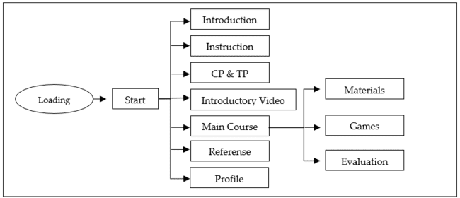
Gambar 1. Flowchart
Selanjutnya, peneliti menyusun storyboard sebagai representasi visual dari setiap halaman dalam media. Storyboard berisi sketsa yang menampilkan rancangan tampilan, posisi elemen-elemen grafis, teks, ilustrasi, serta tombol navigasi. Tahap ini bertujuan untuk memberikan gambaran konkret mengenai isi dan estetika media, sekaligus memastikan keterpaduan antara konten materi dan desain visual.
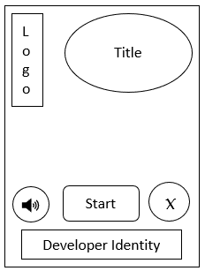 | 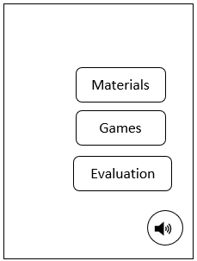
Gambar 2. Storyboard Halaman Awal | Gambar 3. Storyboard Halaman Menu Utama

3. Development Stage
Desain Storyboard tersebut kemudian direalisasikan menjadi template produk nyata menggunakan dua platform utama yaitu adalah Canva dan Flip PDF Professional. Canva dimanfaatkan untuk merancang tata letak halaman, memilih ilustrasi visual, serta menyusun elemen-elemen grafis yang menarik dan sesuai dengan materi pembelajaran. Setelah desain visual selesai, file diekspor dan kemudian dikembangkan lebih lanjut menjadi media interaktif menggunakan Flip PDF Professional. Pengembangan media digibuk ini terletak pada integrasi pendekatan narasi imajinatif berbasis digital ke dalam pembelajaran seni tari yang secara khusus menyasar materi pola lantai. Berbeda dengan media digital yang umumnya bersifat pasif atau hanya fokus pada aspek kognitif, digibuk menyajikan konten secara multisensori melalui kombinasi cerita naratif, ilustrasi, tombol interaktif, audio musik pengiring, dan pengalaman bermain peran. Media ini tidak hanya meningkatkan pemahaman materi secara konseptual, tetapi juga mendorong kreativitas, keterlibatan emosional, dan keterampilan psikomotorik siswa secara aktif. Fokus pengembangan yang secara khusus diarahkan pada materi pola lantai dan penyisipan permainan peran naratif menjadikan digibuk sebagai inovasi pembelajaran yang sesuai dengan kebutuhan pembelajaran abad ke-21.
Hasil awal perancangan produk dapat dilihat pada Gambar 4 dan Gambar 5.
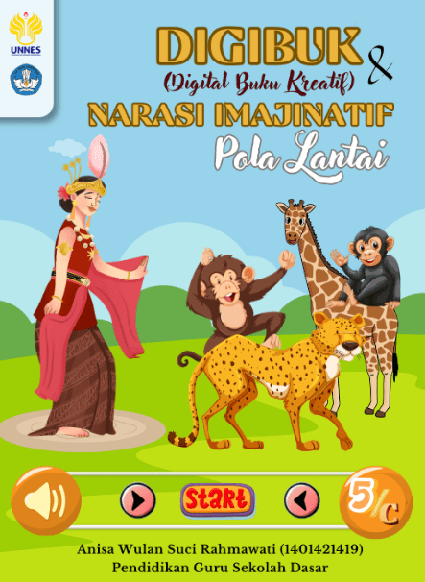 | 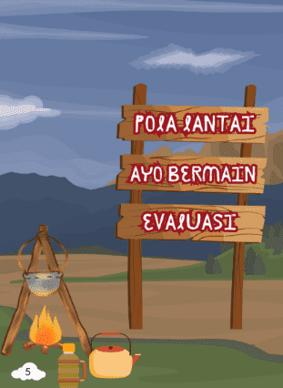
Gambar 4. Halaman Sampul | Gambar 5. Menu Utama
Tahap selanjutnya adalah integrasi elemen multimedia menggunakan Flip PDF Professional. Elemen yang ditambahkan meliputi audio narasi, tombol navigasi interaktif, dan efek suara untuk memperkuat suasana cerita.
Gambar 6. Desain Awal digibuk di Canva
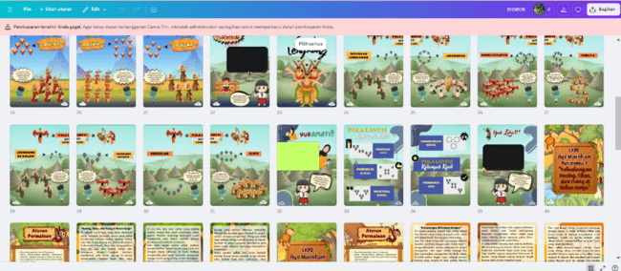
Gambar 6. Desain awal Canva
Gambar 7. Flip PDF Professional, menampilkan proses penyuntingan lanjutan menggunakan Flip PDF Professional, termasuk penambahan audio, video, dan tombol navigasi. Tahap ini bertujuan untuk menjadikan digibuk sebagai media yang dinamis dan menarik bagi peserta didik.
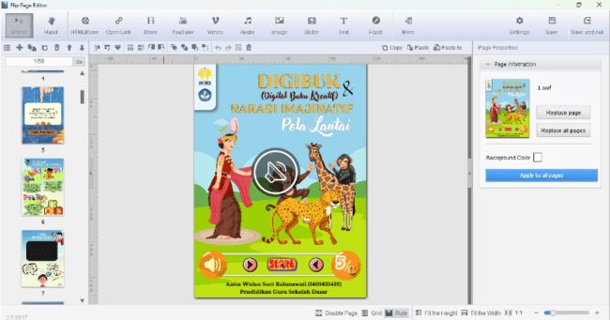
Gambar 7. Flip PDF Profesional
Gambar 8. Tampilan final digibuk, tampilan akhir dari digibuk setelah seluruh elemen multimedia terintegrasi. Buku digital ini sudah dapat digunakan dalam uji coba pembelajaran pola lantai berbasis cerita narasi imajinatif.
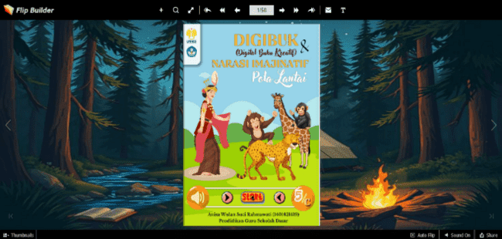
Gambar 8. Tampilan Final DIGIBUK
Langkah selanjutnya, media pembelajaran digibuk dinilai oleh validator ahli yaitu ahli media dan ahli materi. Tahap validasi desain dilakukan untuk menilai kelayakan desain produk, baik dari aspek isi maupun tampilan antarmuka. Proses validasi dilakukan dengan memberikan lembar angket validasi kepada para ahli. Angket ini memuat aspek-aspek yang perlu dievaluasi, seperti kesesuaian isi materi, keterpaduan dengan kurikulum, kualitas visual, navigasi, interaktivitas, dan keterbacaan. Apabila terdapat aspek yang belum sesuai standar, validator memberikan masukan atau saran perbaikan.
Setelah validasi, peneliti melakukan revisi desain berdasarkan masukan yang diberikan oleh para ahli. Masukan dari ahli media antara lain: mempertegas warna pada latar belakang halaman tertentu agar lebih kontras. Sementara itu, ahli materi memberikan masukan terkait penyesuaian tujuan pembelajaran dengan isi materi pola lantai, agar materi pola lantai yang semula disatukan dalam satu halaman diubah menjadi satu halaman untuk setiap jenis pola lantai, serta penambahan label “LKPD” secara eksplisit untuk memperjelas fungsi halaman tersebut dalam aktivitas belajar peserta didik.
Hasil revisi dari tahap ini ditampilkan pada Tabel 4, yang memuat perubahan desain yang telah dilakukan sesuai dengan saran validator.
Table 4. Hasil Revisi Desain dari Ahli Media dan Ahli Materi
Sebelum Revisi | Setelah Revisi
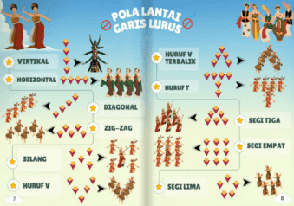  Halaman materi sebelum revisi | 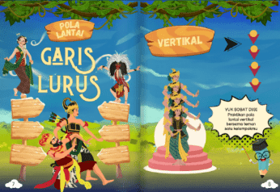  Halaman materi setelah revisi
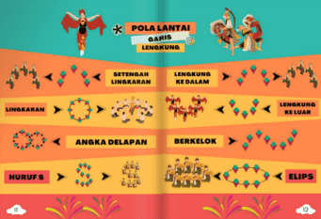 Halaman materi sebelum revisi | 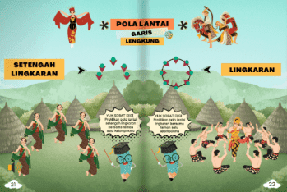 Halaman materi setelah revisi
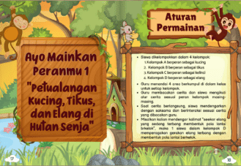 Halaman permainan narasi imajinatif sebelum revisi | 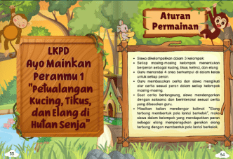 Halaman permainan narasi imajinatif setelah revisi

4. Implementation Stage
Pada tahap implementasi, produk harus dinyatakan layak melalui uji validasi kepada ahli materi dan ahli media. Hasil validasi produk ditunjukkan pada Tabel 5.
Table 5. Hasil Validasi Ahli Materi dan Ahli Media
Ahli |  | Skor diperoleh | Skor total | Persentase (%) | Kriteria
Materi | 66 |  | 70 | 94,28 | Sangat Valid
Media | 58 |  | 60 | 96,66 | Sangat Valid

Tabel 5 menunjukkan bahwa produk media pembelajaran yang dikembangkan memperoleh skor persentase sebesar 94,28% dengan kriteria sangat layak dari ahli materi dan skor persentase 96,66 dengan kriteria sangat layak dari ahli media. Produk dinilai sangat layak oleh ahli materi karena telah memenuhi aspek: kurikulum; isi materi; dan bahasa. Produk dinilai sangat layak oleh ahli media karena telah memenuhi aspek: pembelajaran; navigasi; tampilan visual dan audio; interaktivitas; dan penulisan. Hasil tersebut menunjukkan bahwa media pembelajaran digibuk layak diujicobakan kepada peserta didik.
Tahap implementasi merupakan proses pelaksanaan penggunaan media pembelajaran digibuk di kelas nyata. Pada tahap ini, peneliti mulai menerapkan media kepada peserta didik setelah melalui proses perancangan dan pengembangan. Peneliti berfokus pada penggunaan media pembelajaran yang telah dirancang untuk mendorong pemahaman konseptual serta penerapan praktik yang relevan di dalam konteks pendidikan. Oleh karena itu, beberapa langkah strategis perlu diambil pada tahap ini untuk memastikan keberhasilan implementasi.
Dalam penggunaan media dalam pembelajaran, produk yang telah dikembangkan ditampilkan di layar proyektor, guru tidak hanya menyajikan informasi tetapi juga mengundang partisipasi aktif peserta didik. Pada tahapan ini, peserta didik diharapkan mengikuti alur pembelajaran yang telah disusun dengan baik di dalam media, yang meliputi pembelajaran mengenai materi pola lantai, pembacaan cerita narasi imajinatif, hingga kegiatan praktik pola lantai yang dilakukan secara berkelompok. Aktivitas ini diharapkan tidak hanya membuat peserta didik lebih terlibat, tetapi juga memperkuat kemampuan kerja sama mereka dalam kelompok. Oleh karena itu, peran guru sebagai fasilitator sangat penting, di mana mereka tidak hanya membimbing aktivitas belajar tetapi juga mengawasi interaksi serta diskusi dalam kelompok untuk memastikan semua peserta didik berkontribusi secara aktif.
Selanjutnya, memastikan bahwa setiap peserta didik memahami isi media dengan mengadakan sesi tanya jawab yang interaktif. Peneliti juga melakukan observasi untuk mendapatkan pemahaman mendalam mengenai bagaimana media digunakan di lapangan. Observasi ini mencakup pengamatan tingkat keterlibatan peserta didik, respon terhadap materi yang diajarkan, serta identifikasi berbagai hambatan teknis yang dapat muncul selama pelaksanaan. Melalui pengamatan yang sistematis dan analisis mendalam terhadap interaksi peserta didik dengan media, peneliti dapat menyusun rekomendasi yang dapat meningkatkan pengalaman belajar dan efektivitas penggunaan digibuk di kelas-kelas berikutnya.
Secara keseluruhan, tahap implementasi digibuk dalam proses pembelajaran di kelas merupakan langkah yang berlapis dan kompleks, yang memerlukan kerja sama erat antara guru, peserta didik, dan peneliti. Dengan perhatian terhadap detail dalam setiap aspek persiapan, penggunaan media, dan pendampingan, diharapkan hasil pembelajaran yang lebih baik dan pengalaman yang lebih mendalam bagi semua peserta didik dapat tercapai. Keberhasilan implementasi ini akan mendukung peningkatan keterampilan dan kreativitas peserta didik.
5. Evalution Stage
Pada tahap ini, produk yang telah dikembangkan melewati tahapan sebagai berikut.
- Hasil Kepraktisan Media
Guru dan peserta didik berpartisipasi dalam memberikan penilaian terhadap media pembelajaran digibuk yang dikembangkan. Uji kepraktisan ini dinilai oleh 2 orang guru dan 27 peserta didik. Pada uji coba skala kecil dinilai 7 peserta didik dan skala besar 20 peserta didik, guru dan peserta didik mengisi angket respons terkait pengembangan media digibuk. Hal ini dilakukan untuk mengetahui kepraktisan produk. Hasil respons guru dan peserta didik dimuat dalam Tabel 6 dan Tabel 7.
Table 6. Respon Uji Coba Skala Kecil
Responden | Penilaian (%) | Kriteria
Guru | 96,25 | Sangat Positif
Peserta Didik | 97,50 | Sangat Positif

Table 7. Respon Uji Coba Skala Besar
Responden | Penilaian (%) | Kriteria
Guru | 93,75 | Sangat Positif
Peserta Didik | 96,25 | Sangat Positif

Table 6 dan Tabel 7 menunjukkan bahwa media pembelajaran digibuk berbantuan narasi imajinatif mendapatkan respon yang baik. Pada skala kecil media pembelajaran memperoleh skor dengan 96,25 dari guru dan persentase 97,50 dari peserta didik. Pada skala besar media pembelajaran memperoleh skor dengan persentase 93,75 dari guru dan persentase 96,25 dari peserta didik. Hasil tersebut menunjukkan bahwa media pembelajaran digibuk berbantuan narasi imajinatif yang dikembangkan peneliti sangat praktis untuk digunakan dalam proses pembelajaran.
- Hasil Efektivitas Media
Efektivitas digibuk dinilai dengan menganalisis kreativitas peserta didik dalam pretest dan posttest dalam proses pembelajaran. Uji coba produk dilakukan dalam dua tahapan, uji coba skala kecil dengan jumlah 7 peserta didik. Pada uji coba skala besar dengan jumlah 20 peserta didik.
Uji Coba Skala Kecil
Pada uji coba skala kecil, dilakukan pretest dan posttest untuk mengukur peningkatan kreativitas peserta didik setelah menggunakan media DIGIBUK. Skor rata-rata pretest sebesar 58,32 meningkat menjadi 88,09 pada posttest.
Table 8. Hasil Skor Pretest dan Posttest Uji Coba Skala Kecil
 | Skor Minimum | Skor Maksimum | Rata-rata
Pretest | 41,66 | 75,00 | 58,32
Posttest | 83,33 | 100,00 | 88.09
Uji normalitas terhadap data pretest dan posttest untuk mengetahui apakah data berdistribusi normal. Hasil uji normalitas menggunakan Shapiro-Wilk menunjukkan bahwa nilai Sig > 0,05, sehingga dapat disimpulkan bahwa data pretest dan posttest berdistribusi normal. Dengan demikian, analisis dapat dilanjutkan menggunakan uji parametrik. Untuk mengetahui signifikansi perbedaan antara skor kreativitas sebelum dan sesudah perlakuan, dilakukan uji-t berpasangan (paired sample t-test). Hasil uji-t menunjukkan nilai signifikansi sebesar 0,000 (< 0,05), yang berarti terdapat perbedaan yang signifikan antara skor kreativitas pretest dan posttest. Perhitungan N-Gain memperoleh nilai 0,71, yang termasuk dalam kategori tinggi, menunjukkan efektivitas media digibuk dalam meningkatkan kreativitas peserta didik pada materi pola lantai.
Uji Coba Skala Besar
Berdasarkan hasil uji coba skala kecil yang menunjukkan peningkatan kreativitas secara signifikan dan efektivitas media dalam kategori tinggi, maka dilakukan uji coba skala besar untuk menguji konsistensi hasil serta melihat dampak penggunaan media digibuk pada jumlah peserta didik yang lebih luas. Pada uji coba skala besar, skor rata-rata pretest sebesar 52,49 meningkat menjadi 86,24. Dapat dilihat pada Table 9.
Table 9. Hasil Skor Pretest dan Posttest Uji Coba Skala Besar
 | Skor Minimum | Skor Maksimum | Rata-rata
Pretest | 33,33 | 75,00 | 52,49
Posttest | 66,66 | 100,00 | 86,24
Pada uji coba skala besar, dilakukan uji normalitas terhadap data pretest dan posttest untuk memastikan apakah distribusi data mengikuti distribusi normal. Pengujian normalitas dapat dilakukan dengan Shapiro-Wilk untuk melihat nilai Sig > 0,05, maka data dianggap berdistribusi normal. Hasil dari uji normalitas dapat dilihat pada Table 9.
Table 10. Hasil Uji Normalitas
 | Statistic | Statistic | df | Sig.
Pretest | .161 | .936 | 20 | .199
Posttest | .176 | .922 | 20 | .108

Pada Table 9 nilai signifikasi pada pretest sebesar 0,199 > 0,05 dan nilai posttest sebesar 0,108 > 0,05 yang artinya berdistribusi normal. Jadi berdasarkan hasil uji diatas menunjukkan bahwa data berdistribusi normal sehingga dilanjutkan uji parametrik. Uji dilakukan untuk melihat apakah terdapat perbedaan yang signifikan antara skor pretest dan posttest pada uji coba skala besar, dilakukan uji-t berpasangan (paired sample t-test).
Table 11. Results of the t-test (Paired Sample Test)
 | T | df | Sig (2-tailed)
Pretest | -23.853 | 19 | .000
Posttest | -23.853 | 19 | .000
Table 11 menunjukkan nilai signifikansi sebesar 0,000 (< 0,05), yang berarti terdapat perbedaan yang signifikan antara skor pretest dan posttest. Selain uji-t, dilakukan pula perhitungan N-Gain untuk melihat seberapa besar efektivitas peningkatan kreativitas peserta didik.
Table 12. N-Gain Test Results
 | Average | N-Gain | Criteria
Pretest | 52,49 | 0,71 | High
Posttest | 86,24 | 0,71 | High

Table 12 uji n-gain menunjukkan angka sebesar 0,71 dengan kriteria tinggi. Hal ini menunjukkan adanya peningkatan nilai hasil belajar peserta didik dengan kategori tinggi.
Discussion
Dalam pengembangan media pembelajaran berbasis digital seperti digibuk, yang memanfaatkan permainan narasi imajinatif untuk materi pola lantai seni tari, terdapat keterkaitan yang erat antara tujuan penelitian dengan hasil yang diperoleh. Penelitian ini bertujuan untuk meningkatkan kreativitas peserta didik kelas V di SDN 1 Mayongkidul melalui penggunaan media digibuk. Hasil penelitian menunjukkan bahwa digibuk berhasil memenuhi tujuan tersebut, terbukti dengan peningkatan kreativitas, motivasi dan keterlibatan peserta didik dalam pembelajaran seni tari, serta penyerapan konsep yang lebih baik dibandingkan dengan metode pembelajaran konvensional. Hasil penilaian validitas juga menunjukkan kelayakan media dari ahli materi dengan memperoleh skor sebesar 94,28%, sedangkan validasi dari ahli media memperoleh skor sebesar 96,66%, yang keduanya termasuk dalam kategori sangat layak. Pada uji coba produk, angket respon guru memperoleh skor kepraktisan sebesar 93,75% dan dari peserta didik sebesar 96,25%, yang menunjukkan bahwa media digibuk sangat praktis digunakan dalam pembelajaran. Keefektifan media dibuktikan melalui uji-t yang menghasilkan nilai signifikansi 0,000 < 0,05, yang berarti terdapat perbedaan signifikan antara hasil pretest dan posttest. Hasil uji N-Gain menunjukkan skor sebesar 0,71 atau 71% yang termasuk kategori tinggi.
Temuan ini menunjukkan dampak positif dari penggunaan digibuk, hal ini sejalan dengan teori konstruktivisme yang menyatakan bahwa interaksi dan keterlibatan aktif peserta didik dalam proses belajar dapat meningkatkan hasil belajar (Eslit, 2023; Širca et al., 2023; Putri & Ary, 2024). Teori lain mendukung bahwa media pembelajaran yang menyenangkan, seperti permainan digital, dapat meningkatkan kreativitas peserta didik dengan memfasilitasi eksplorasi dan eksperimen dalam konteks pembelajaran (Sinaga & Sinambela, 2023). Dengan memberikan kesempatan kepada peserta didik untuk berpartisipasi dalam permainan narasi, mereka dapat mengembangkan keterampilan motorik dan kreativitasnya. Peningkatan keterlibatan tidak hanya dipicu oleh interaktifitas media, tetapi juga oleh kemampuan media digital untuk menyajikan konten dengan cara yang menarik dan relevan bagi pengalaman peserta didik (Magnago & Nunes, 2024). Penelitian ini sejalan dengan studi yang menunjukkan bahwa media pembelajaran dapat mempercepat proses belajar, terutama dalam konteks seni tari (Nureyka et al., 2024; Iriyanto et al., 2023). Lebih jauh, penelitian lain juga menunjukkan bahwa penggunaan media pembelajaran yang bervariasi dan inovatif dapat meningkatkan keterampilan psikomotorik peserta didik serta hasil belajar secara keseluruhan (Tangkui & Keong, 2020; Windawati et al., 2023).
Dari segi kesesuaian penelitian sebelumnya, hasil penelitian ini konsisten dengan berbagai studi tentang penggunaan media digital dan permainan dalam pendidikan. Misalnya, penelitian oleh Angga menunjukkan bahwa penggunaan media digital dalam pelajaran dapat meningkatkan motivasi dan keterlibatan peserta didik (Angga, 2024). Selanjutnya, penelitian tentang permainan pendidikan mengindikasikan hubungan positif antara penggunaan media interaktif dan peningkatan kreativitas serta pemahaman konsep di bidang seni (Erisa & da Ary, 2024). Meski demikian, terdapat perbedaan signifikan dalam konteks aplikasi, di mana digibuk lebih menekankan pada elemen narasi imajinatif yang tidak hanya menyajikan informasi secara visual tetapi juga menciptakan pengalaman belajar yang mendalam.
Implikasi dari hasil penelitian ini sangat signifikan bagi dunia pendidikan, baik untuk guru maupun peserta didik. Pengembangan media digibuk tidak hanya memberikan alternatif metode pengajaran seni tari, tetapi juga berkontribusi dalam memenuhi tuntutan zaman modern yang mengedepankan penggunaan teknologi dalam pendidikan. Guru dapat menggunakan media ini sebagai alat untuk meningkatkan efektivitas pembelajaran, sedangkan peserta didik mendapat pengalaman belajar yang lebih menarik dan menyenangkan, yang diharapkan dapat menumbuhkan keterampilan kolaborasi dan komunikasi yang penting bagi era abad ke-21 (Sholikin et al., 2022; Garzia, 2020). Untuk penelitian selanjutnya, disarankan agar pengembangan fitur interaktif dalam digibuk diperluas, terutama dengan menambahkan elemen gamifikasi yang lebih canggih. Penelitian ini dapat diterapkan tidak hanya pada seni tari, tetapi juga pada mata pelajaran lain dengan memanfaatkan karakteristik media digital, sehingga memberikan pengalaman belajar yang holistik bagi peserta didik di berbagai bidang akademik.

CONCLUSIONS
Pengembangan media digibuk dilatarbelakangi oleh minimnya media pembelajaran interaktif dalam pembelajaran seni tari, khususnya materi pola lantai di sekolah dasar. Materi yang bersifat abstrak dan sulit untuk dipahami hanya dengan penjelasan lisan atau gambar, sehingga diperlukan pendekatan yang lebih kontekstual dan menarik. Analisis kebutuhan, karakteristik peserta didik, dan materi menunjukkan bahwa peserta didik kelas V senang bergerak, suka cerita, dan cocok dengan pendekatan imajinatif. Berdasarkan hasil analisis tersebut, digibuk dirancang sebagai media digital kreatif yang menggabungkan materi pola lantai dengan narasi imajinatif, ilustrasi visual, audio, serta aktivitas praktik. Desain media terdiri atas tiga komponen utama: (1) menu materi pola lantai sebagai dasar pengetahuan siswa, (2) menu ayo bermain yang berisi cerita narasi imajinatif yang mengajak siswa melakukan permainan peran. Dalam bermain peran disusun dengan pendekatan naratif yang menampilkan tokoh-tokoh hewan dan petualangan imajinatif, agar siswa lebih terlibat dan termotivasi dalam bergerak, dan (3) menu evaluasi untuk praktik yang menyajikan iringan musik yang bertujuan untuk meningkatkan keterlibatan, kreativitas, serta keterampilan psikomotorik peserta didik secara menyenangkan.
Media pembelajaran digibuk diuji kelayakannya oleh ahli materi dan ahli media. Berdasarkan hasil penilaian, produk memperoleh skor persentase sebesar 94,28% dari ahli materi dan 96,66% dari ahli media, yang keduanya termasuk dalam kategori sangat layak. Penilaian dari ahli materi mencakup aspek kurikulum, isi materi, dan bahasa, sementara penilaian dari ahli media mencakup aspek pembelajaran, navigasi, tampilan visual dan audio, interaktivitas, serta penulisan. Hasil tersebut menunjukkan bahwa media pembelajaran digibuk sangat layak untuk digunakan dalam pembelajaran dan dapat dilanjutkan ke tahap uji coba kepada peserta didik. Aspek efektivitas dibuktikan melalui hasil uji-t yang menunjukkan nilai signifikansi 0,000 < 0,05, yang berarti terdapat perbedaan signifikan antara nilai pretest dan posttest. Peningkatan hasil belajar juga ditunjukkan oleh nilai N-Gain sebesar 0,71, yang termasuk dalam kategori tinggi. Hal ini mengindikasikan bahwa pengembangan media digibuk dapat efektif dalam meningkatkan kreativitas siswa dalam pembelajaran seni tari, khususnya dalam menginterpretasikan pola lantai melalui narasi imajinatif.
Secara keseluruhan, pengembangan media digibuk dapat menjadi salah satu alternatif media pembelajaran digital yang adaptif terhadap karakteristik siswa abad 21. Integrasi unsur visual, narasi, audio, dan aktivitas gerak menjadikan digibuk sebagai sarana pembelajaran yang tidak hanya menyenangkan, tetapi juga mampu mengembangkan daya imajinasi dan ekspresi kreatif siswa. Hasil ini memberikan kontribusi terhadap inovasi pembelajaran seni berbasis teknologi dan dapat menjadi referensi dalam pengembangan media serupa pada mata pelajaran lain yang berorientasi pada kreativitas dan keterampilan abad 21. Ke depannya diharapkan media digibuk berbantuan permainan narasi imajinatif ini dapat dikembangkan lebih lanjut dengan menyisipkan fitur kuis interaktif sebagai bagian tindak lanjut penelitian, sehingga dapat dikembangkan untuk mata pelajaran atau materi lainnya.
ACKNOWLEDGMENT
Penulis mengucapkan terima kasih kepada SDN 1 Mayongkidul sebagai tempat penelitian dan kepada Ibu Deasylina da Ary selaku dosen pembimbing atas bimbingan dan dukungannya selama penelitian ini berlangsung.
CONFLICTS OF INTEREST STATEMENT
Tidak ada konflik kepentingan dalam tulisan ini.
AUTHOR CONTRIBUTIONS
First Author: menulis pendahuluan, metode, hasil, pembahasan, dan kesimpulan. Second Authors: memberikan panduan.

REFERENCES
Afifa, K., & Astuti, T. (2024). The Effect of Digital Learning Media on Motivation and Learning Outcomes of IPAS. Jurnal Penelitian Pendidikan IPA, 10(6), 3155–3165. https://doi.org/10.29303/jppipa.v10i6.7513
Angga, M. (2024). Pemanfaatan Media Digital untuk Pembelajaran Kreatif. 3, 12420–12427.
Anggraeni, F. K. A., Nuraini, L., Harijanto, A., Prastowo, S. H. B., Subiki, S., Supriadi, B., & Maryani, M. (2023). Student Digital Literacy Analysis in Physics Learning Through Implementation Digital-Based Learning Media. Journal of Physics: Conference Series, 2623(1), 2–7. https://doi.org/10.1088/1742-6596/2623/1/012023
Arwan. (2024). Connectivity as a New Paradigm in Education in the Digital Era : Technology Integration for Network-Based Learning. 9, 2967–2976.
Ary, D. Da. (2024). Inhibiting Factors of Dance Learning in the Higher Grades of Elementary School Students. 7, 298–307.
Asnawi, M. H., Turmudi, T., & Harini, S. (2023). Development of GeoGebra-Assisted Digital Learning Media for Geometry Transformation Materials based on Van Hiele’s Theory. International Journal on Emerging Mathematics Education, 6(2), 149. https://doi.org/10.12928/ijeme.v6i2.22444
Budiarto, M. K., Gunarhadi, G., & Rahman, A. (2024). Technology in education through mobile learning application (MLA) and its impact on learning outcomes: Literature review. Journal of Education and Learning, 18(2), 413–420. https://doi.org/10.11591/edulearn.v18i2.20976
Delita, F., Berutu, N., Sidauruk, T., Elfayetti, E., & Herdi, H. (2022). Measuring Digital Literacy Skills Among Students in Senior High School. Jurnal Geografi, 14(1), 99. https://doi.org/10.24114/jg.v14i1.31234
Dewi, N. K., Utami, I. G. . L., & Santosa, M. (2022). Development of Digital Supplementary Material Using Quizizz-Based Learning Media in Intensive English Course. JINOTEP (Jurnal Inovasi Dan Teknologi Pembelajaran): Kajian Dan Riset Dalam Teknologi Pembelajaran, 9(1), 14–22. https://doi.org/10.17977/um031v9i12022p014
Erisa, O., & Da Ary, D. (2024). Pengembangan Media Booklet Dalam Muatan Bdp Berbantuan Permainan Tradisional Gobak Sodor Dan Lintang Alihan Siswa Kelas V Sekolah Dasar. Sindoro: Cendikia Pendidikan, 3(12), 16–26. Retrieved from https://ejournal.warunayama.org/index.php/sindorocendikiapendidikan/article/view/2747
Eslit, E. (2023). Digital Alchemy in Literature and Language: Unveiling Pedagogical Potentials through Blended Learning. SSRN Electronic Journal. https://doi.org/10.2139/ssrn.4490737
Garzia, M. (2020). Permainan Tradisional Dalam Literasi Budaya Dan Perkembangan Anak Usia Dini Pada Abad 21. Jurnal Educhild : Pendidikan Dan Sosial, 9(2), 83. https://doi.org/10.33578/jpsbe.v9i2.7696
Hidayat, N., & Suryadi, S. (2023). Improving Student Learning Outcomes Through the Use of Digital Learning Media. Jurnal Visi Ilmu Pendidikan, 15(1), 29. https://doi.org/10.26418/jvip.v15i1.54889
Iriyanto, D., Suarna, N., & Raditya Danar Dana, R. D. D. (2023). Peningkatan Mutu Pembelajaran Gerak Dasar Tari Kelas Vii Melalui Video Animasi 2D Menggunakan Metode Addie. Jurnal Teknoif Teknik Informatika Institut Teknologi Padang, 11(1), 16–23. https://doi.org/10.21063/jtif.2023.v11.1.16-23
Magnago, W., & Nunes, P. de C. (2024). The Use of Digital Resources to Enhance Literacy. Language, Society and Power. An Introduction, 3(Chapter 4), 56–74. https://doi.org/10.1007/978-1-4939-6911-1
Muktiarni, M., Ana, A., Dwiyanti, V., Sari, A. R., & Mupita, J. (2021). Digital platform trends in vocational education during the covid-19 pandemic. Journal of Technical Education and Training, 13(3), 180–189. https://doi.org/10.30880/jtet.2021.13.03.018
Nureyka, S., Mokodompit, A., Karlan, L. O., & Djafar, N. (2024). Pembelajaran Berkarya Tari Kreasi Menggunakan Metode Group Investigation pada Siswa Kelas XI Mia 1 SMA Negeri 3 Kotamobagu. 4, 1592–1601.
Nurmalisa, Y., Sunyono, S., Yulianti, D., & Sinaga, R. M. (2023). An Integrative Review: Application of Digital Learning Media to Developing Learning Styles Preference. International Journal of Information and Education Technology, 13(1), 187–194. https://doi.org/10.18178/ijiet.2023.13.1.1795
Puspitasari, D. S., & Ary, D. da. (2024). Cultural Monopoly Game : Designing and Testing Game-Based Media for Intangible Cultural Heritage Learning in Elementary School. 14(03), 1859–1872. https://doi.org/10.23960/jpp.v14.i3.202412
Putri, F. N., & Ary, D. da. (2024). Popoin Media Based on Interactive Powerpoint for Primary Students’ Dance Arts Education Practice. Journal of Education Research and Evaluation, 8(2), 276–285. https://doi.org/10.23887/jere.v8i2.76420
Rahayu, R., Iskandar, S., & Abidin, Y. (2022). Inovasi Pembelajaran Abad 21 dan Penerapannya di Indonesia. Jurnal Basicedu, 6(2), 2099–2104. https://doi.org/10.31004/basicedu.v6i2.2082
Rahman, S. A., Bundu, P., & Samad, S. (2023). The Development of Social Science Learning Media Based on Wordwall Digital Game in Elementary Schools. Asian Journal of Education and Social Studies, 44(2), 9–19. https://doi.org/10.9734/ajess/2023/v44i2957
Rosyid, H. A. A., Marmoah, S., & Adi, F. P. (2024). Efforts to Overcome Barriers in The Application of Digital Learning Media in The Implementation of Merdeka Belajar Curriculum in Primary Schools. Social, Humanities, and Educational Studies (SHES): Conference Series, 7(1), 106. https://doi.org/10.20961/shes.v7i1.84296
Sartika, S. B., Suyidno, & Akbar Wiguna. (2024). The Analysis of Students Needed in Digital Teaching Media. JTP - Jurnal Teknologi Pendidikan, 26(1), 44–62. https://doi.org/10.21009/jtp.v26i1.40737
Sastrawan, I. P. O., Margunayasa, I. G., & Bayu, G. W. (2021). Credibility of Digital Comic Media in Audio Visual Form on Style Topic for Elementary School Students. Indonesian Journal Of Educational Research and Review, 4(2), 213. https://doi.org/10.23887/ijerr.v4i2.39665
Sholikin, M., Fajrie, N., & Ismaya, E. A. (2022). Nilai Karakter Anak Pada Permainan Tradisional Gobak Sodor dan Egrang. Jurnal Educatio FKIP UNMA, 8(3), 1111–1121. https://doi.org/10.31949/educatio.v8i3.3035
Sinaga, J., & Sinambela, J. (2023). Strategi Pembelajaran Efektif Melalui Permainan: Pengaruh Permainan Lego Dalam Meningkatkan Kreativitas Dan Kepandaian Pada Anak-Anak. JIMAD : Jurnal Ilmiah Mutiara Pendidikan, 1(1), 49–59. https://doi.org/10.61404/jimad.v1i1.63
Širca, N. T., Trunk, A. N., & Malek, D. Ben. (2023). Chapter Three Digital Storytelling as Didactical Approach to Encourage. 53–65.
Srivastava, S. (2023). The Evolution of Education: Navigating 21st-Century Challenges. International Journal For Multidisciplinary Research, 5(5), 1–9. https://doi.org/10.36948/ijfmr.2023.v05i05.6314
Sugiono. (2019). Metode Penelitian Kuantitatif, Kualitatif, dan R&D. Bandung: Alfabeta.
Tangkui, R. Bin, & Keong, T. C. (2020). Kesan Pembelajaran Berasaskan Permainan Digital Minecraft Terhadap Pencapaian Murid Tahun Lima dalam Pecahan. Malaysian Journal of Social Sciences and Humanities (MJSSH), 5(9), 98–113. https://doi.org/10.47405/mjssh.v5i9.476
Widarti, H. R., Anggraini, T., Rokhim, D. A., & Syafruddin, A. B. (2022). Learning Innovation Content Creators Social Media-Based Qualitative Analysis to Improve Motivation and Learning Outcomes of Professional Teacher Candidates: A Systematic Literature Review. Orbital, 14(4), 267–275. https://doi.org/10.17807/orbital.v14i4.16254
Windawati, H., Fifukha Dwi Khory, & Wido Hary Pranasto. (2023). Upaya Peningkatan Kemampuan Motorik Siswa Kelas IV SDN Rangkah 1 Surabaya Melalui Permainan Tradisional. Jurnal Mahasiswa Pendidikan Olahraga, 3(2), 183–191. https://doi.org/10.55081/jumper.v3i2.1009

